KUPNÍ SMLOUVA
Nákup ICT zařízení 65/2025 (rozšíření MKDS)
uzavřená na základě dohody smluvních stran podle ustanovení § 2079 a následujících
zákona č. 89/2012 Sb., občanský zákoník, ve znění pozdějších předpisů, (dále jen „OZ“)

Smluvní strany

KUPUJÍCÍ
Název | statutární město Karviná
Sídlo | Fryštátská 72/1, 733 24 Karviná
IČO | 00297534
Zastoupen | Ing. Jan Wolf, primátor
Kontaktní e-mailová adresa | epodatelna@karvina.cz
Podpis  podepsáno elektronicky
  JUDr. Olga Guziurová, MPA
  vedoucí Odboru organizačního
  na základě pověření ze dne 2. 1. 2018
  podpis

PRODÁVAJÍCÍ
Název | …doplní uchazeč
Sídlo | …doplní uchazeč
IČO | …doplní uchazeč
Zastoupen | …doplní uchazeč
Kontaktní e-mailová adresa | …doplní uchazeč
Podpis  podepsáno elektronicky
  …doplní uchazeč
  …doplní uchazeč | podpis

uzavřeli tuto kupní smlouvu (dále jen „smlouva“)

Článek I
Předmět smlouvy
- Předmětem této smlouvy je závazek prodávajícího dodat kupujícímu předmět koupě ve specifikaci, která je uvedena v příloze č. 1 v množství a za cenu, která je uvedena v příloze č. 2 této smlouvy. Součástí předmětu koupě je i doprava do místa plnění dle přílohy č. 3 a instalace zařízení v rozsahu dle přílohy č. 1.
- Kupující se touto smlouvou zavazuje řádně dodaný předmět koupě od prodávajícího odebrat a zaplatit za něj kupní cenu dle příslušných ustanovení této smlouvy.

Článek II
Termín a místo plnění
- Místem plnění jsou budovy kupujícího, uvedené pro každý jednotlivý předmět koupě v příloze č. 3.
- Předmět koupě bude dodán do 30 dnů od účinnosti této smlouvy.

Článek III
Dodací podmínky
- Prodávající se zavazuje dodat kupujícímu předmět koupě včetně instalace a konfigurace v rozsahu, množství a specifikaci uvedené v přílohách č. 1 a 2 řádně a včas bez vad a nedodělků.
- Prodávající prohlašuje, že předmět koupě ve všech parametrech splňuje minimální technické a funkční parametry uvedené v příloze č. 1. Smluvní strany se dohodly, že má-li zboží v době jeho předání kupujícímu vady či nedodělky nebo neodpovídá minimálním technickým a funkčním parametrům, je kupující oprávněn odmítnout převzetí zboží.
- Kupující se zavazuje umožnit přístup určeným zaměstnancům prodávajícího do areálu místa plnění za účelem plnění závazků vyplývajících z této smlouvy.
- Dodávka se považuje za splněnou, pokud předmět koupě bude řádně a včas předán kupujícímu v rozsahu dle článku III a v místě plnění a termínu dle článku II včetně příslušných dokladů, které se k dodávanému předmětu koupě vztahují. Převzetí bude potvrzeno podpisem dodacího listu oprávněnou osobou kupujícího dle přílohy č. 3 této smlouvy.
- Předmět koupě musí být označen řádně a v souladu s příslušnými právními předpisy.
- Prodávající odpovídá za to, že dodané zboží je způsobilé k užití v souladu s jeho určením a že zboží odpovídá všem požadavkům obecně závazných právních předpisů.
- Prodávající se zavazuje dodat a provést instalaci a konfiguraci uvedeného zboží v místech plnění a převést na kupujícího vlastnické právo k tomuto zboží. Kupující se zavazuje zaplatit prodávajícímu za uvedené zboží bez vad a nedodělků a montáž bez vad a nedodělků kupní cenu a to na základě předávacího protokolu a soupisu dodávek.
- Pokud prodávající k plnění smlouvy využívá poddodavatele, je prodávající povinen:
  - sjednat se svými poddodavateli smluvní pokuty i jejich výši a rovněž délku záruční doby tak, aby tyto byly totožné jako v této smlouvě;
  - řádně a včas plnit finanční závazky svým poddodavatelům, přičemž za řádné a včasné plnění finančních závazků se považuje plné uhrazení faktur vystavených poddodavatelem prodávajícímu za práce na dodávce zboží, a to v termínu splatnosti určeném poddodavatelem. Prodávající je povinen na výzvu kupujícího prokazatelně doložit kupujícímu (např. výpisem z účtu) splnění povinnosti uvedené v předchozí větě, a to do 10 pracovních dnů od doručení výzvy.

Článek IV
Kupní cena a platební podmínky
- Položková a celková kupní cena předmětu koupě je uvedena v příloze č. 2 této smlouvy.
- Kupní cena předmětu koupě je cena konečná, zahrnuje veškeré náklady prodávajícího vč. dopravy do místa plnění včetně instalace a poplatků dle autorského zákona a příspěvku na likvidaci historického elektroodpadu.
- Kupující se zavazuje uhradit prodávajícímu cenu předmětu koupě, a to na základě faktury (daňového dokladu). Kupující je oprávněn vrátit fakturu (daňový doklad) prodávajícímu, a to až do lhůty splatnosti. V takovém případě není kupující v prodlení s úhradou kupní ceny. Nová lhůta splatnosti začíná běžet dnem doručení bezvadné faktury (daňového dokladu).
- Splatnost faktury (daňového dokladu) bude 21 kalendářních dnů ode dne doručení kupujícímu. Fakturu (daňový doklad) doručuje prodávající kupujícímu v digitální formě ve formátu ISDOC/ISDOCX (případně PDF/A), do datové schránky nebo na kontaktní e-mailovou adresu kupujícího.
- Celkovou a pro účely fakturace rozhodnou cenou se rozumí cena včetně DPH.
- Cenu předmětu koupě je možné změnit pouze v případě, že dojde v průběhu realizace předmětu koupě ke změnám daňových předpisů upravujících výši sazby DPH.
- Smluvní strany se dohodly, že dojde-li v průběhu plnění předmětu této smlouvy ke změně zákonné sazby DPH stanovené pro příslušné plnění vyplývající z této smlouvy, je prodávající od okamžiku nabytí účinnosti změny zákonné sazby DPH povinen účtovat kupujícímu platnou sazbu DPH. O této skutečnosti není nutné uzavírat dodatek k této smlouvě.
- Úhrada za plnění z této smlouvy bude realizována bezhotovostním převodem na účet prodávajícího.
- Předmět plnění objednatel nepořizuje pro ekonomickou činnost a režim přenesené daňové povinnosti tak nebude použit.

Článek V
Smluvní pokuta a úrok z prodlení
- V případě, že prodávající nedodrží termíny dle čl. II, III nebo VII, má kupující právo na smluvní pokutu ve výši 0,1 % z celkové ceny předmětu plnění (vč. DPH) za každý den prodlení a za každý jednotlivý případ porušení povinnosti.
- V případě, že kupující nedodrží dobu splatnosti faktur dle čl. V odst. 4, má prodávající právo požadovat smluvní pokutu 0,1 % z celkové ceny předmětu plnění (vč. DPH) za každý den prodlení.
- Zaplacením smluvní pokuty či úroků z prodlení není dotčeno právo na náhradu škody, která vznikla smluvní straně v příčinné souvislosti s porušením smlouvy.
- Poruší-li prodávající jakoukoliv povinnost uvedenou v článku XI odst. 1, je kupující oprávněn požadovat po prodávajícím smluvní pokutu ve výši 50 Kč za každý zpětně neodebraný kus zboží nebo za každý nepředaný doklad potvrzující provedení ekologické likvidace zboží.

Článek VI
Přechod nebezpečí škody a nabytí vlastnického práva
- Nebezpečí škody na předmětu koupě přechází na kupujícího okamžikem jeho převzetí dle čl. III odst. 4.
- Kupující nabývá vlastnické právo k předmětu koupě úplným zaplacením kupní ceny dle čl. IV odst. 1.

Článek VII
Záruční podmínky, vady předmětu koupě
- Prodávající poskytuje záruku v délce uvedené pro každý jednotlivý předmět koupě v příloze č. 1 ode dne jeho dodání kupujícímu. Záruka se zejména vztahuje na vady materiálu, funkční vady nebo vady vzniklé při výrobě nebo instalaci zboží. Obsahem záruky je závazek prodávajícího takovou vadu bezplatně odstranit, popř. dodat během opravy zboží náhradní. Záruční servis je zajišťován prodávajícím v místě určení plnění smlouvy dle přílohy č. 3.
- V případě výskytu vad po dobu záruky je kupující povinen uplatnit nároky z odpovědnosti za vady u prodávajícího neprodleně po zjištění vady, nejpozději však do konce záruční doby (reklamace).
- Reklamace závad provádí kupující vždy písemně a doručuje se e-mailem nebo datové schránky prodávajícího.
- Pokud není v příloze č. 1 pro jednotlivý předmět koupě uvedeno jinak, prodávající je povinen záruční vady odstranit ve lhůtě do 15 dnů. Záruční vadu může prodávající odstranit opravou, výměnou vadného dílu nebo dodáním nového zařízení se stejnými nebo lepšími parametry.
- Záruční doba neběží po dobu, po kterou kupující nemůže užívat zboží pro jeho vady.

Článek VIII
Odstoupení od smlouvy
- Kromě důvodů stanovených občanským zákoníkem může prodávající od této smlouvy jednostranně odstoupit v případě, že na straně kupujícího dojde k prodlení s platbou delší než 5 dnů po splatnosti a pokud kupující nezjedná nápravu, přestože bude prodávajícím na tuto skutečnost prokazatelně upozorněn, do 5 kalendářních dnů od doručení upozornění.
- Kromě důvodů stanovených občanským zákoníkem může kupující od této smlouvy jednostranně odstoupit v případě, že na straně prodávajícího dojde k neplnění předmětu koupě v termínech a kvalitě dle příslušných ustanovení této smlouvy a pokud prodávající nezjedná nápravu, přestože bude kupujícím na tuto skutečnost prokazatelně upozorněn, do 5 kalendářních dnů od doručení upozornění.
- Kupující od smlouvy také jednostranně odstoupí v případě, že se na prodávajícího a/nebo poddodavatele a/nebo jím dodávaný předmět smlouvy během plnění smlouvy budou vztahovat omezující opatření ve smyslu prohlášení uvedených v čl. X.

Článek IX
Autorská práva
- Pokud jsou předmětem koupě práva k užití počítačových programů (licence), prodávající odpovídá za to, že práva k užití počítačových programů, které budou pocházet přímo od výrobce (nositele licenčních práv), prodávající zajistí pro kupujícího licenční klíče a zapsání licencí (registrace), pokud je pro jejich užívání nezbytné.
- V případě licencí, které nebudou pocházet přímo od výrobce (nositele licenčních práv), musí
- platně dojít k vyčerpání práva na šíření ve smyslu článku 4 odst. 2 Směrnice Evropského parlamentu a Rady 2009/24/ES o právní ochraně počítačových programů a související judikatury Evropského soudního dvora, nebo
- být zajištěn souhlas výrobce (nositele licenčních práv) s dodáním těchto produktů objednateli a tento souhlas doložen kupujícímu, a to před převzetím licencí kupujícím.
- Prodávající je v případě produktů, u kterých došlo k vyčerpání práva na šíření ve smyslu odstavce
2 písm. a) povinen spolu s produkty předat kupujícímu, a to před převzetím licencí kupujícím, následující dokumenty:
- úředně ověřenou kopii nebo originál nabývacího titulu všech dřívějších nabyvatelů licence (z něhož bude vyplývat identifikace nabývaných licencí a kontraktu, v rámci kterého byly licence nabývány),
- úředně ověřenou kopii nebo originál prohlášení o deinstalaci software u všech dřívějších nabyvatelů,
- úředně ověřenou kopii nebo originál nabývacího titulu prodávajícího.
Dále prodávající zajistí podporu při stahování a instalaci patchů a buildů ze stránek výrobce (nositele licenčních práv), na které má kupující právo v souvislosti s vlastnictvím licence a to po celou dobu užívání licencí kupujícím.
- Smluvní strany mají za to, že celková cena podle této smlouvy zahrnuje i odměnu za licence.
- Prodávající se zavazuje, že neposkytne licenci k dodaným produktům žádné další třetí osobě.
- Prodávající se zavazuje neporušit práva třetích osob, která těmto osobám mohou plynout z práv k duševnímu vlastnictví, zejména z autorských práv a práv průmyslového vlastnictví.
- Prodávající se zavazuje kupujícímu uhradit veškeré náklady, výdaje a majetkovou i nemajetkovou újmu, které kupujícímu vzniknou v důsledku uplatnění práv třetích osob vůči kupujícímu v souvislosti s porušením povinnosti prodávajícího podle tohoto článku.

Článek X
Čestné prohlášení prodávajícího
- Prodávající prohlašuje, že
- on ani (i) kterýkoli z jeho poddodavatelů či jiných osob (analogicky) dle § 83 zákona č. 134/2016 Sb., o zadávání veřejných zakázek, ve znění pozdějších předpisů, který se bude podílet na plnění této zakázky / veřejné zakázky nebo (ii) kterákoli z osob, jejichž kapacity bude dodavatel využívat, a to v rozsahu více než 10 % nabídkové ceny,
  - není ruským státním příslušníkem, fyzickou či právnickou osobou nebo subjektem či orgánem se sídlem v Rusku,
  - není z více než 50 % přímo či nepřímo vlastněn některým ze subjektů uvedených v písmeni a), ani
  - nejedná jménem nebo na pokyn některého ze subjektů uvedených v písmeni a) nebo b);
- není osobou uvedenou v sankčním seznamu v příloze nařízení Rady (EU) č. 269/2014 ze dne 17. března 2014, o omezujících opatřeních vzhledem k činnostem narušujícím nebo ohrožujícím územní celistvost, svrchovanost a nezávislost Ukrajiny (ve znění pozdějších aktualizací), nařízení Rady (EU) č. 208/2014, o omezujících opatřeních vůči některým osobám, subjektům, orgánům vzhledem k situaci na Ukrajině, nebo nařízení Rady (ES) č. 765/2006 ze dne 18. května 2006 o omezujících opatřeních vůči prezidentu Lukašenkovi a některým představitelům Běloruska (ve znění pozdějších aktualizací);
- žádné finanční prostředky, které obdrží za plnění veřejné zakázky, přímo ani nepřímo nezpřístupní fyzickým nebo právnickým osobám, subjektům či orgánům s nimi spojeným nebo v jejich prospěch uvedeným v sankčním seznamu v příloze nařízení Rady (EU) č. 269/2014 ze dne 17. března 2014, o omezujících opatřeních vzhledem k činnostem narušujícím nebo ohrožujícím územní celistvost, svrchovanost a nezávislost Ukrajiny (ve znění pozdějších aktualizací) nebo nařízení Rady (ES) č. 765/2006 ze dne 18. května 2006 o omezujících opatřeních vůči prezidentu Lukašenkovi a některým představitelům Běloruska (ve znění pozdějších aktualizací).

- Prodávající prohlašuje, že fyzickou osobou (fyzickými osobami), která (které) vlastní podíl představující alespoň 25 % účasti společníka v obchodní společnosti je (jsou):

Jméno | Příjmení | Datum narození
… | … | …

Prodávající dále prohlašuje, že fyzickou osobou (fyzickými osobami), která (které) vlastní podíl představující alespoň 25 % účasti společníka v obchodní společnosti osoby, kterou prokazoval část kvalifikace, je (jsou):

Jméno | Příjmení | Datum narození
… | … | …
Pokud taková osoba (osoby) neexistuje, dodavatel tabulku (tabulky) proškrtne.
Prodávající tímto v souladu s ust. § 4b zákona č. 159/2006 Sb., o střetu zájmů, ve znění pozdějších předpisů (dále jen „zákon o střetu zájmů“) čestně prohlašuje, že není obchodní společností, ve které veřejný funkcionář uvedený v § 2 odst. 1 písm. c) zákona o střetu zájmů, nebo jím ovládaná osoba vlastní podíl představující alespoň 25 % účasti společníka v obchodní společnosti.
- Prodávající prohlašuje, že se na něj nebo jím dodávaný předmět smlouvy nevztahuje omezující opatření ve smyslu § 4b zákona č. 159/2006 Sb., o střetu zájmů.
- Prodávající prohlašuje, že se před uzavřením smlouvy nedopustil v souvislosti se zadávacím řízením sám nebo prostřednictvím jiné osoby žádného jednání, jež by odporovalo zákonu nebo dobrým mravům nebo by zákon obcházelo, zejména, že nenabízel žádné výhody osobám podílejícím se na zadání veřejné zakázky, na kterou s ním kupující uzavřel smlouvu, a že se zejména ve vztahu k ostatním uchazečům nedopustil žádného jednání narušujícího hospodářskou soutěž.
- Prodávající se zavazuje neprodleně informovat kupujícího o změnách výše uvedených prohlášení.

Článek XI
Závěrečná ustanovení
      - Prodávající se zavazuje zajistit u kupujícího zpětný odběr jím dodaného elektrozařízení a jeho následnou ekologickou likvidaci. Prodávající je na vyžádání povinen kupujícímu předat doklad potvrzující provedení ekologické likvidace elektrozařízení.
      - V případě oboustranně nezaviněné skutečnosti (např. při neschopnosti prodávajícího plnit předmět smlouvy z důvodu výpadku dodávek zboží na trhu) budou tyto případy řešeny oboustranně odsouhlasenou změnou předmětu smlouvy při zachování všech minimálních technických parametrů předmětu smlouvy. V takovém případě jsou smluvní strany povinny uzavřít dodatek ke smlouvě.
      - Smluvní strany se dohodly na tom, že tato smlouva je uzavřena okamžikem podpisu obou smluvních stran, přičemž rozhodující je datum pozdějšího podpisu a účinnosti nabývá zveřejněním v registru smluv.
      - Kupující je povinným subjektem dle zákona č. 340/2015 Sb., o registru smluv, v platném znění. Smluvní strany se dohodly, že povinnosti dle tohoto zákona v souvislosti s uveřejněním smlouvy zajistí kupující.
      - Jakékoliv změny nebo doplňky této smlouvy nebo přílohy ke smlouvě musí být provedeny formou písemných, chronologicky číslovaných dodatků, podepsaných oběma smluvními stranami.
      - Smluvní strany prohlašují, že si tuto smlouvu přečetly, že se dohodly na celém jejím obsahu, že se smluvními podmínkami souhlasí.
      - Právní vztahy touto smlouvou výslovně neupravené se řídí příslušnými ustanoveními OZ.
      - Tato smlouva je vyhotovena elektronicky a podepsána uznávanými elektronickými podpisy oprávněných osob.
      - Za datum podpisu se považuje údaj uvedený v časovém razítku, pokud není, pak datum uvedené v elektronickém podpisu podepisující strany.
      - Nedílnou součástí smlouvy jsou tyto přílohy:
Příloha č. 1: Minimální technické a obchodní parametry předmětu smlouvy
Příloha č. 2: Cenová a obchodní specifikace předmětu smlouvy
Příloha č. 3: Místa plnění a oprávněné osoby
Příloha č. 4: Seznam poddodavatelů
Příloha č. 5: Datasheet veřejného osvětlení Soluxio P220

Příloha č. 1
Minimální technické a obchodní parametry předmětu smlouvy

Specifikace dodávky – ve sloupci „Hodnota“ je uvedena minimální kupujícím požadovaná hodnota parametru nebo konfigurace a požadavky na instalační a konfigurační práce. Pokud není uvedeno jinak, tak všechny níže uvedené parametry jsou minimální.
Ve sloupci „Skutečná hodnota“ je uvedena číselná hodnota parametru dodávaného zařízení nebo „ANO“ u nečíselných hodnot.
Snadnou výměnou se u komponent rozumí taková výměna, která je možná buď přímo, nebo za pomoci běžných nástrojů – šroubováku, pinzety, páčidla.

KB1

Nový KB, Březová, Karviná-Ráj, 2 ks kamery na sloup VO 057.02.009
Parametr | Hodnota | Skutečná hodnota

CAM1 - Kamery
Provoz | Venkovní v režimu 365/24/7 | ANO/NE
Odolnost | IP 67 | hodnota
Provedení | IP bullet | ANO/NE
Rozlišení | 8 Mpx | hodnota
Objektiv | Monofokální objektiv 2,8 mm | ANO/NE
Funkce | WDR 110 dB | hodnota
IR přísvit – dosah | 50 m | hodnota
Rozlišení/počet snímků | 3840 × 2160 / 15 fps | hodnota
Barevný režim | 24/7 | ANO/NE
Kompresní formáty | H.264, H.264+, H.265 | hodnota
Interní úložiště | microSD | ANO/NE
Interní úložiště | 256 GB | hodnota
Interní úložiště | Šifrované | ANO/NE
Interní úložiště | snadno vyměnitelné/rozšiřitelné | ANO/NE
Standardy, protokoly | ONVIF | ANO/NE
Konektory | RJ45 100Mbit | ANO/NE
Vzdálená správa | webové rozhraní v češtině | ANO/NE
Kompatibilita | plná kompatibilita a integrace do VMS AxxonSoft | ANO/NE
Součásti dodávky | Montážní sada na sloup veřejného osvětlení | ANO/NE
Součásti dodávky | microSD karta 256 GB kompatibilní s kamerou | hodnota

SB1 - Rozvaděč
Provedení | Skříň velikost 600x400x200 mm, oceloplechová, se zámkem, práškový nástřik, odolnost min. IP65, IK10, | ANO/NE
Základní výbava | Záložní napájecí zdroj včetně min. 60Ah baterií, měniče, dobíječe, jističe a příslušenství, provoz -25 až 50°C, nabíjení v noci ze sloupu veřejného osvětlení | ANO/NE
Další výbava | Switch, POE min. 65W 802.3af/at, min. 6x RJ-45 10/100/1000 Mb/s, správa zařízení L2/L3, ACL, VLAN, filtrování MAC, ARP inspekce, bez ventilátoru, externí napájení – napáječ je součástí dodávky  Napájecí a datové kabely pro připojení kamer a MV spoje | ANO/NE  ANO/NE
Součásti dodávky | Montážní sada na sloup veřejného osvětlení | ANO/NE

MW1 - Mikrovlnné spoje
Provedení | Venkovní, montáž na sloup nebo na zeď | ANO/NE
Typ | Pásmo 60GHz, IEEE 802.11ad, min. 1,6 Gbps plně duplexní spoj, RJ-45 1GB/s, možnost napájení POE 802.3af/at, ant. max 400 mm, plně spravovatelný | ANO/NE
Počet jednotek | 2 | hodnota
Součásti dodávky | Montážní sada na sloup veřejného osvětlení | ANO/NE
Instalace a konfigurace | Prodávající provede instalaci 2 kamer, rozvaděče a mikrovlnného spoje na sloup VO 057.02.009, včetně všech kabeláží a propojení; druhý mikrovlnný spoj bude umístěn na KB 00301, prodávající instaluje datové trasy v chráničce a provede zapojení v současné rozvodnici. Pohled kamer je naznačen na obr. č. 3. Prodávající provede konfigurace kamer a připojení do VMS AxxonSoft a struktury MKDS Karviná, s parametry určenými kupujícím.  Pohled kamer bude schválen zástupci kupujícího, na základě kamerových zkoušek.  Prodávající předá kupujícímu veškerou dokumentaci k zařízení, včetně provedení všech zkoušek, pokud to vyžadují závazné předpisy nebo normy. | ANO/NE
Záruka | 3 roky (s opravou v místě instalace) | hodnota

Obr. č. 3
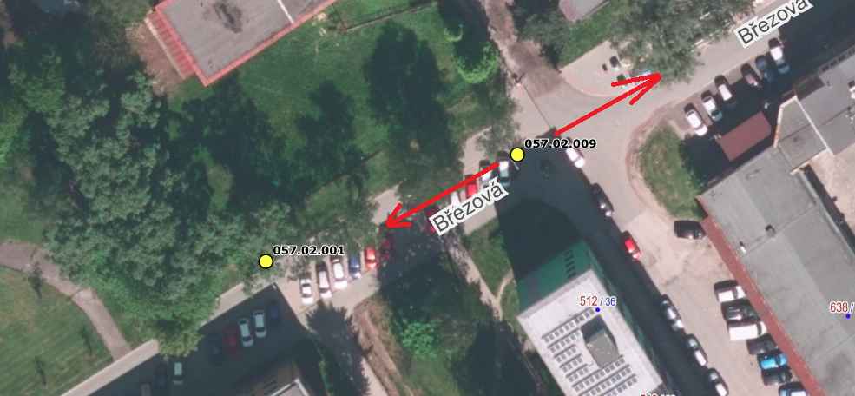

KB2

Nový KB, Březová, Karviná-Ráj, 2 ks kamery na sloup VO 057.02.004
Parametr | Hodnota | Skutečná hodnota

CAM2 - Kamery
Provoz | Venkovní v režimu 365/24/7 | ANO/NE
Odolnost | IP 67 | hodnota
Provedení | IP bullet | ANO/NE
Rozlišení | 8 Mpx | hodnota
Objektiv | Monofokální objektiv 2,8 mm | ANO/NE
Funkce | WDR 110 dB | hodnota
IR přísvit – dosah | 50 m | hodnota
Rozlišení/počet snímků | 3840 × 2160 / 15 fps | hodnota
Barevný režim | 24/7 | ANO/NE
Kompresní formáty | H.264, H.264+, H.265 | hodnota
Interní úložiště | microSD | ANO/NE
Interní úložiště | 256 GB | hodnota
Interní úložiště | Šifrované | ANO/NE
Interní úložiště | snadno vyměnitelné/rozšiřitelné | ANO/NE
Standardy, protokoly | ONVIF | ANO/NE
Konektory | RJ45 100Mbit | ANO/NE
Vzdálená správa | webové rozhraní v češtině | ANO/NE
Kompatibilita | plná kompatibilita a integrace do VMS AxxonSoft | ANO/NE
Součásti dodávky | Montážní sada na sloup veřejného osvětlení | ANO/NE
Součásti dodávky | microSD karta 256 GB kompatibilní s kamerou | hodnota

SB2 - Rozvaděč
Provedení | Skříň velikost 600x400x200 mm, oceloplechová, se zámkem, práškový nástřik, odolnost min. IP65, IK10, | ANO/NE
Základní výbava | Záložní napájecí zdroj včetně min. 60Ah baterií, měniče, dobíječe, jističe a příslušenství, provoz -25 až 50°C, nabíjení v noci ze sloupu veřejného osvětlení | ANO/NE
Další výbava | Switch, POE min. 65W 802.3af/at, min. 6x RJ-45 10/100/1000 Mb/s, správa zařízení L2/L3, ACL, VLAN, filtrování MAC, ARP inspekce, bez ventilátoru, externí napájení – napáječ je součástí dodávky  Napájecí a datové kabely pro připojení kamer a MV spoje | ANO/NE  ANO/NE
Součásti dodávky | Montážní sada na sloup veřejného osvětlení | ANO/NE

MW2 - Mikrovlnné spoje
Provedení | Venkovní, montáž na sloup nebo na zeď | ANO/NE
Typ | Pásmo 60GHz, IEEE 802.11ad, min. 1,6 Gbps plně duplexní spoj, RJ-45 1GB/s, možnost napájení POE 802.3af/at, ant. max 400 mm, plně spravovatelný | ANO/NE
Počet jednotek | 2 | hodnota
Součásti dodávky | Montážní sada na sloup veřejného osvětlení | ANO/NE
Instalace a konfigurace | Prodávající provede instalaci 2 kamer, rozvaděče a mikrovlnného spoje na sloup VO 057.02.004, včetně všech kabeláží a propojení; druhý mikrovlnný spoj bude umístěn na VO 057.02.009, prodávající instaluje datové trasy v chráničce a provede zapojení v rozvodnici. Pohled kamer je naznačen na obr. č. 4. Prodávající provede konfigurace kamer a připojení do VMS AxxonSoft a struktury MKDS Karviná, s parametry určenými kupujícím.  Pohled kamer bude schválen zástupci kupujícího, na základě kamerových zkoušek.  Prodávající předá kupujícímu veškerou dokumentaci k zařízení, včetně provedení všech zkoušek, pokud to vyžadují závazné předpisy nebo normy. | ANO/NE
Záruka | 3 roky (s opravou v místě instalace) | hodnota

Obr. č. 4
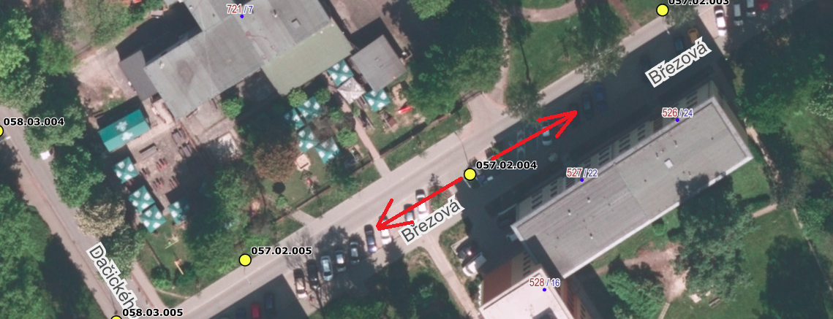

KB3

Nový KB Borovského, Karviná-Ráj - 2 ks kamery na sloup VO 061.03.006
Parametr | Hodnota | Skutečná hodnota

CAM3 - Kamery
Provoz | Venkovní v režimu 365/24/7 | ANO/NE
Odolnost | IP 67 | hodnota
Provedení | IP bullet | ANO/NE
Rozlišení | 8 Mpx | hodnota
Objektiv | Monofokální objektiv 2,8 mm | ANO/NE
Funkce | WDR 110 dB | hodnota
IR přísvit – dosah | 50 m | hodnota
Rozlišení/počet snímků | 3840 × 2160 / 15 fps | hodnota
Barevný režim | 24/7 | ANO/NE
Kompresní formáty | H.264, H.264+, H.265 | hodnota
Interní úložiště | microSD | ANO/NE
Interní úložiště | 256 GB | hodnota
Interní úložiště | Šifrované | ANO/NE
Interní úložiště | snadno vyměnitelné/rozšiřitelné | ANO/NE
Standardy, protokoly | ONVIF | ANO/NE
Konektory | RJ45 100Mbit | ANO/NE
Vzdálená správa | webové rozhraní v češtině | ANO/NE
Kompatibilita | plná kompatibilita a integrace do VMS AxxonSoft | ANO/NE
Součásti dodávky | Montážní sada na sloup veřejného osvětlení | ANO/NE
Součásti dodávky | microSD karta 256 GB kompatibilní s kamerou | hodnota

SB3 - Rozvaděč
Provedení | Skříň velikost 600x400x200 mm, oceloplechová, se zámkem, práškový nástřik, odolnost min. IP65, IK10, | ANO/NE
Základní výbava | Záložní napájecí zdroj včetně min. 60Ah baterií, měniče, dobíječe, jističe a příslušenství, provoz -25 až 50°C, nabíjení v noci ze sloupu veřejného osvětlení | ANO/NE
Další výbava | Switch, POE min. 65W 802.3af/at, min. 6x RJ-45 10/100/1000 Mb/s, správa zařízení L2/L3, ACL, VLAN, filtrování MAC, ARP inspekce, bez ventilátoru, externí napájení – napáječ je součástí dodávky  Napájecí a datové kabely pro připojení kamer a MV spoje | ANO/NE  ANO/NE
Součásti dodávky | Montážní sada na sloup veřejného osvětlení | ANO/NE

MW3 - Mikrovlnné spoje
Provedení | Venkovní, montáž na sloup nebo na zeď | ANO/NE
Typ | Pásmo 60GHz, IEEE 802.11ad, min. 1,6 Gbps plně duplexní spoj, RJ-45 1GB/s, možnost napájení POE 802.3af/at, ant. max 400 mm, plně spravovatelný | ANO/NE
Počet jednotek | 2 | hodnota
Součásti dodávky | Montážní sada na sloup veřejného osvětlení | ANO/NE
Instalace a konfigurace | Prodávající provede instalaci 2 kamer, rozvaděče a mikrovlnného spoje na sloup VO 061.03.006, včetně všech kabeláží a propojení; druhý mikrovlnný spoj bude umístěn na KB 01501, prodávající instaluje datové trasy v chráničce a provede zapojení v současné rozvodnici. Pohled kamer je naznačen na obr. č. 5. Prodávající provede konfigurace kamer a připojení do VMS AxxonSoft a struktury MKDS Karviná, s parametry určenými kupujícím.  Pohled kamer bude schválen zástupci kupujícího, na základě kamerových zkoušek.  Prodávající předá kupujícímu veškerou dokumentaci k zařízení, včetně provedení všech zkoušek, pokud to vyžadují závazné předpisy nebo normy. | ANO/NE
Záruka | 3 roky (s opravou v místě instalace) | hodnota

Obr. č. 5
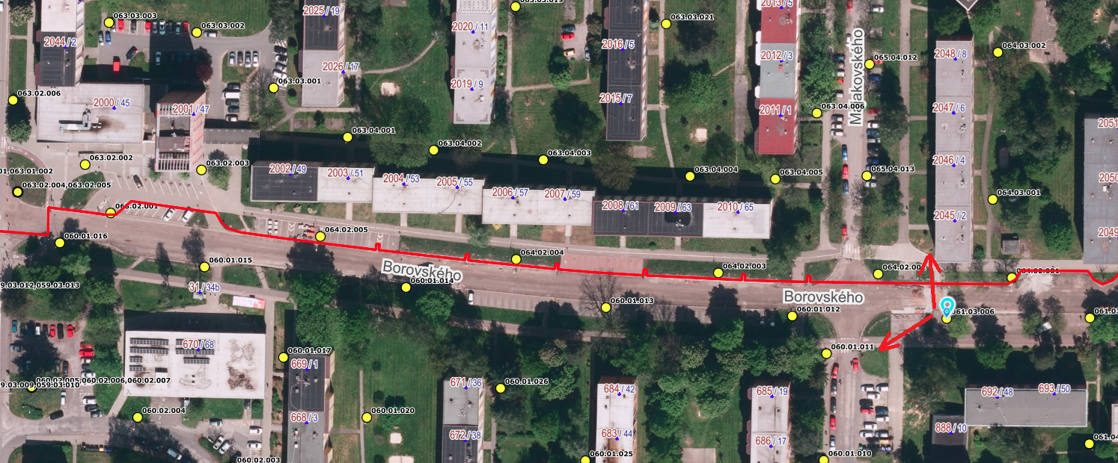

KB4

Nový KB Kosmonautů, Karviná-Ráj - 3 ks kamery na sloup VO 059.03.008,059.03.009,059.03.010
Parametr | Hodnota | Skutečná hodnota

CAM4 - Kamery
Provoz | Venkovní v režimu 365/24/7 | ANO/NE
Odolnost | IP 67 | hodnota
Provedení | IP bullet | ANO/NE
Rozlišení | 8 Mpx | hodnota
Objektiv | Monofokální objektiv 2,8 mm | ANO/NE
Funkce | WDR 110 dB | hodnota
IR přísvit – dosah | 50 m | hodnota
Rozlišení/počet snímků | 3840 × 2160 / 15 fps | hodnota
Barevný režim | 24/7 | ANO/NE
Kompresní formáty | H.264, H.264+, H.265 | hodnota
Interní úložiště | microSD | ANO/NE
Interní úložiště | 256 GB | hodnota
Interní úložiště | Šifrované | ANO/NE
Interní úložiště | snadno vyměnitelné/rozšiřitelné | ANO/NE
Standardy, protokoly | ONVIF | ANO/NE
Konektory | RJ45 100Mbit | ANO/NE
Vzdálená správa | webové rozhraní v češtině | ANO/NE
Kompatibilita | plná kompatibilita a integrace do VMS AxxonSoft | ANO/NE
Součásti dodávky | Montážní sada na sloup veřejného osvětlení | ANO/NE
Součásti dodávky | microSD karta 256 GB kompatibilní s kamerou | hodnota

SB4 - Rozvaděč
Provedení | Skříň velikost 600x400x200 mm, oceloplechová, se zámkem, práškový nástřik, odolnost min. IP65, IK10, | ANO/NE
Základní výbava | Záložní napájecí zdroj včetně min. 60Ah baterií, měniče, dobíječe, jističe a příslušenství, provoz -25 až 50°C, nabíjení v noci ze sloupu veřejného osvětlení | ANO/NE
Další výbava | Switch, POE min. 65W 802.3af/at, min. 6x RJ-45 10/100/1000 Mb/s, správa zařízení L2/L3, ACL, VLAN, filtrování MAC, ARP inspekce, bez ventilátoru, externí napájení – napáječ je součástí dodávky  Napájecí a datové kabely pro připojení kamer a MV spoje | ANO/NE  ANO/NE
Součásti dodávky | Montážní sada na sloup veřejného osvětlení | ANO/NE

MW4 - Mikrovlnné spoje
Provedení | Venkovní, montáž na sloup nebo na zeď | ANO/NE
Typ | Pásmo 60GHz, IEEE 802.11ad, min. 1,6 Gbps plně duplexní spoj, RJ-45 1GB/s, možnost napájení POE 802.3af/at, ant. max 400 mm, plně spravovatelný | ANO/NE
Počet jednotek | 2 | hodnota
Součásti dodávky | Montážní sada na sloup veřejného osvětlení | ANO/NE
Instalace a konfigurace | Prodávající provede instalaci 3 kamer, rozvaděče a mikrovlnného spoje na sloup VO 059.03.008,059.03.009,059.03.010, včetně všech kabeláží a propojení; druhý mikrovlnný spoj bude umístěn na KB 01501, prodávající instaluje datové trasy v chráničce a provede zapojení v současné rozvodnici. Pohled kamer je naznačen na obr. č. 7. Prodávající provede konfigurace kamer a připojení do VMS AxxonSoft a struktury MKDS Karviná, s parametry určenými kupujícím.  Pohled kamer bude schválen zástupci kupujícího, na základě kamerových zkoušek.  Prodávající předá kupujícímu veškerou dokumentaci k zařízení, včetně provedení všech zkoušek, pokud to vyžadují závazné předpisy nebo normy. | ANO/NE
Záruka | 3 roky (s opravou v místě instalace) | hodnota

Obr. č. 7
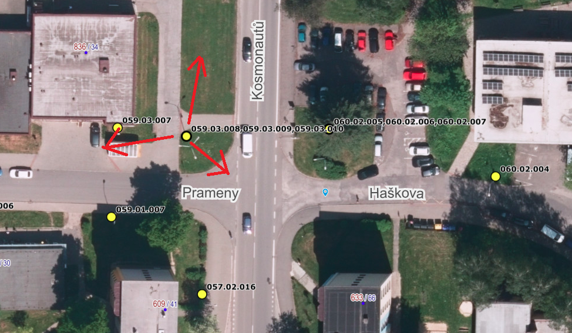

KB5

Nový KB Karviná-Louky – 1 ks kamera na sloup VO 102.01.003
Parametr | Hodnota | Skutečná hodnota

CAM5 - Kamery
Provoz | Venkovní v režimu 365/24/7 | ANO/NE
Odolnost | IP 67 | hodnota
Provedení | IP bullet | ANO/NE
Rozlišení | 8 Mpx | hodnota
Objektiv | Monofokální objektiv 2,8 mm | ANO/NE
Funkce | WDR 110 dB | hodnota
IR přísvit – dosah | 50 m | hodnota
Rozlišení/počet snímků | 3840 × 2160 / 15 fps | hodnota
Barevný režim | 24/7 | ANO/NE
Kompresní formáty | H.264, H.264+, H.265 | hodnota
Interní úložiště | microSD | ANO/NE
Interní úložiště | 256 GB | hodnota
Interní úložiště | Šifrované | ANO/NE
Interní úložiště | snadno vyměnitelné/rozšiřitelné | ANO/NE
Standardy, protokoly | ONVIF | ANO/NE
Konektory | RJ45 100Mbit | ANO/NE
Vzdálená správa | webové rozhraní v češtině | ANO/NE
Kompatibilita | plná kompatibilita a integrace do VMS AxxonSoft | ANO/NE
Součásti dodávky | Montážní sada na sloup veřejného osvětlení | ANO/NE
Součásti dodávky | microSD karta 256 GB kompatibilní s kamerou | hodnota

SB5 - Rozvaděč
Provedení | Skříň velikost 600x400x200 mm, oceloplechová, se zámkem, práškový nástřik, odolnost min. IP65, IK10, | ANO/NE
Základní výbava | Záložní napájecí zdroj včetně min. 60Ah baterií, měniče, dobíječe, jističe a příslušenství, provoz -25 až 50°C, nabíjení v noci ze sloupu veřejného osvětlení | ANO/NE
Další výbava | Switch, POE min. 65W 802.3af/at, min. 6x RJ-45 10/100/1000 Mb/s, správa zařízení L2/L3, ACL, VLAN, filtrování MAC, ARP inspekce, bez ventilátoru, externí napájení – napáječ je součástí dodávky  Napájecí a datové kabely pro připojení kamer a MV spoje | ANO/NE  ANO/NE
Součásti dodávky | Montážní sada na sloup veřejného osvětlení | ANO/NE

MW5 - Mikrovlnné spoje
Provedení | Venkovní, montáž na sloup nebo na zeď | ANO/NE
Typ | Pásmo 60GHz, IEEE 802.11ad, min. 1,6 Gbps plně duplexní spoj, RJ-45 1GB/s, možnost napájení POE 802.3af/at, ant. max 400 mm, plně spravovatelný | ANO/NE
Počet jednotek | 2 | hodnota
Součásti dodávky | Montážní sada na sloup veřejného osvětlení | ANO/NE
Instalace a konfigurace | Prodávající provede instalaci 1 kamer, rozvaděče a mikrovlnného spoje na sloup VO 102.01.003, včetně všech kabeláží a propojení; druhý mikrovlnný spoj bude umístěn na KB 0730x, prodávající instaluje datové trasy v chráničce a provede zapojení v současné rozvodnici. Pohled kamer je naznačen na obr. č. 8. Prodávající provede konfigurace kamer a připojení do VMS AxxonSoft a struktury MKDS Karviná, s parametry určenými kupujícím.  Pohled kamer bude schválen zástupci kupujícího, na základě kamerových zkoušek. Prodávající předá kupujícímu veškerou dokumentaci k zařízení, včetně provedení všech zkoušek, pokud to vyžadují závazné předpisy nebo normy. | ANO/NE
Záruka | 3 roky (s opravou v místě instalace) | hodnota
Obr. č. 8
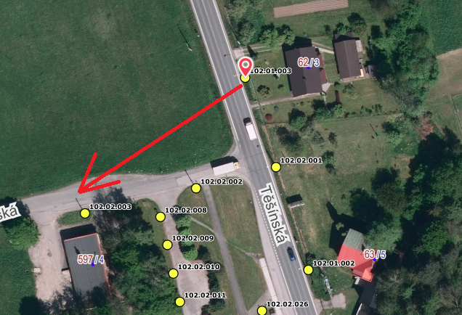

KB6

Nový KB Karviná-Ráj – 2 ks kamery Spolkový dům
Parametr | Hodnota | Skutečná hodnota

CAM6 - Kamery
Provoz | Venkovní v režimu 365/24/7 | ANO/NE
Odolnost | IP 67 | hodnota
Provedení | IP bullet | ANO/NE
Rozlišení | 8 Mpx | hodnota
Objektiv | Monofokální objektiv 2,8 mm | ANO/NE
Funkce | WDR 110 dB | hodnota
IR přísvit – dosah | 50 m | hodnota
Rozlišení/počet snímků | 3840 × 2160 / 15 fps | hodnota
Barevný režim | 24/7 | ANO/NE
Kompresní formáty | H.264, H.264+, H.265 | hodnota
Interní úložiště | microSD | ANO/NE
Interní úložiště | 256 GB | hodnota
Interní úložiště | Šifrované | ANO/NE
Interní úložiště | snadno vyměnitelné/rozšiřitelné | ANO/NE
Standardy, protokoly | ONVIF | ANO/NE
Konektory | RJ45 100Mbit | ANO/NE
Vzdálená správa | webové rozhraní v češtině | ANO/NE
Kompatibilita | plná kompatibilita a integrace do VMS AxxonSoft | ANO/NE
 | Montážní sada na zeď | ANO/NE
 | microSD karta 256 GB kompatibilní s kamerou | hodnota

SB6 - Rozvaděč
Provedení | Skříň velikost 600x400x200 mm, oceloplechová, se zámkem, práškový nástřik, odolnost min. IP65, IK10, | ANO/NE
Základní výbava | Záložní napájecí zdroj včetně min. 60Ah baterií, měniče, dobíječe, jističe a příslušenství, provoz -25 až 50°C, nabíjení v noci ze sloupu veřejného osvětlení | ANO/NE
Další výbava | Switch, POE min. 65W 802.3af/at, min. 6x RJ-45 10/100/1000 Mb/s, správa zařízení L2/L3, ACL, VLAN, filtrování MAC, ARP inspekce, bez ventilátoru, externí napájení – napáječ je součástí dodávky  Napájecí a datové kabely pro připojení kamer a MV spoje | ANO/NE  ANO/NE
Součásti dodávky | Montáž rozvaděče v budově, | ANO/NE

MW7 - Mikrovlnné spoje
Provedení | Venkovní, montáž na sloup nebo na zeď | ANO/NE
Typ | Pásmo 60GHz, IEEE 802.11ad, min. 1,6 Gbps plně duplexní spoj, RJ-45 1GB/s, možnost napájení POE 802.3af/at, ant. max 400 mm, plně spravovatelný | ANO/NE
Počet jednotek | 2 | hodnota
Součásti dodávky | Montážní sada na sloup veřejného osvětlení | ANO/NE
Instalace a konfigurace | Prodávající provede instalaci 2 kamer, rozvaděče a mikrovlnného spoje na střeše Spolkového domu, včetně všech kabeláží a propojení; druhý mikrovlnný spoj bude umístěn na osvětlovacím sloupu Městského stadionu Karviná (MSK), prodávající instaluje datové trasy v chráničce a provede propojení do serverovny MSK k současné rozvodnici MKDS. Pohled kamer je naznačen na obr. č. 9. Prodávající provede konfigurace kamer a připojení do VMS AxxonSoft a struktury MKDS Karviná, s parametry určenými kupujícím.  Pohled kamer bude schválen zástupci kupujícího, na základě kamerových zkoušek. Prodávající předá kupujícímu veškerou dokumentaci k zařízení, včetně provedení všech zkoušek, pokud to vyžadují závazné předpisy nebo normy. | ANO/NE
Záruka | 3 roky (s opravou v místě instalace) | hodnota

Obr. č. 9
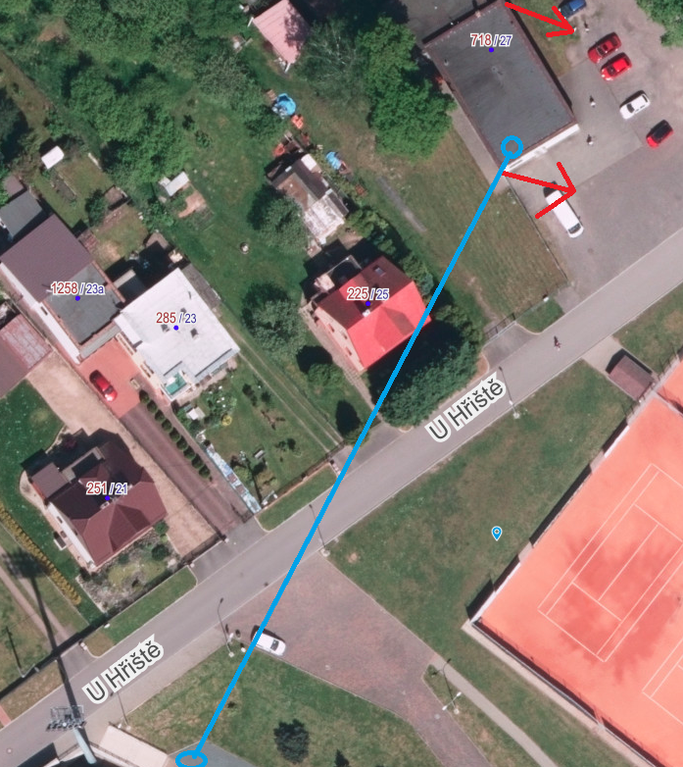

CAM7

Nový KB – 1 ks kamera budova Business Gate, Karviná-Fryštát, Poštovní č.p. 615
Parametr | Hodnota | Skutečná hodnota
Provoz | Venkovní v režimu 365/24/7 | ANO/NE
Odolnost | IP 67 | hodnota
Provedení | IP bullet | ANO/NE
Rozlišení | 8 Mpx | hodnota
Objektiv | Motorický varifokální objektiv 7-35 mm | ANO/NE
Funkce | WDR 110 dB | hodnota
IR přísvit – dosah | 50 m | hodnota
Rozlišení/počet snímků | 3840 × 2160 / 15 fps | hodnota
Kompresní formáty | H.264, H.264+, H.265 | hodnota
Interní úložiště | microSD | ANO/NE
Interní úložiště | 256 GB | hodnota
Interní úložiště | Šifrované | ANO/NE
Interní úložiště | snadno vyměnitelné/rozšiřitelné | ANO/NE
Standardy, protokoly | ONVIF | ANO/NE
Konektory | RJ45 100Mbit | ANO/NE
Vzdálená správa | webové rozhraní v češtině | ANO/NE
Kompatibilita | plná kompatibilita a integrace do VMS AxxonSoft | ANO/NE
Součásti dodávky | Montážní sada zeď/roh budovy | ANO/NE
Součásti dodávky | Kabeláž ke stávající rozvodnici 120 m, v chráničce, uchycení na fasádě | hodnota
Součásti dodávky | microSD karta 256 GB kompatibilní s kamerou | hodnota
Instalace a konfigurace | Prodávající provede instalaci kamery a příslušenství na roh budovy Business Gate, Karviná-Fryštát, Poštovní č.p. 615, pod střechu, instaluje datovou trasu v chráničce do serverovny a provede zapojení v současné rozvodnici MKDS. Umístění a pohled kamery je naznačen na obr. č. 6. Prodávající provede konfigurace kamer a připojení do VMS AxxonSoft a struktury MKDS Karviná, s parametry určenými kupujícím.  Pohled kamery bude schválen zástupci kupujícího, na základě kamerových zkoušek.  Prodávající předá kupujícímu veškerou dokumentaci k zařízení, včetně provedení všech zkoušek, pokud to vyžadují závazné předpisy nebo normy. | ANO/NE
Záruka | 3 roky (s opravou v místě instalace) | hodnota

Obr. č. 6
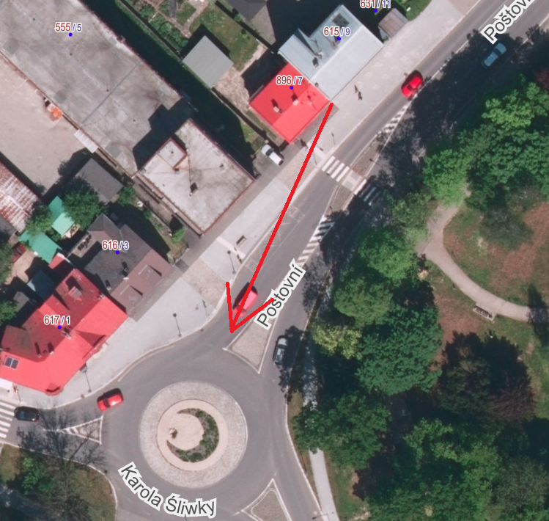

CAM8

5 ks nových kamer pro solární sloupy veřejného osvětlení, Karvinské moře, Karviná-Darkov
Parametr | Hodnota | Skutečná hodnota
Provoz | Venkovní v režimu 365/24/7 | ANO/NE
Odolnost | IP 67 | hodnota
Provedení | IP bullet | ANO/NE
Rozlišení | 8 Mpx | hodnota
Objektiv | monofokální 2,8 mm | ANO/NE
Funkce | WDR 110 dB | hodnota
IR přísvit – dosah | 25 m | hodnota
Rozlišení/počet snímků | 3840 × 2160 / 15 fps | hodnota
Barevný režim | 24/7 | ANO/NE
Kompresní formáty | H.264, H.264+, H.265 | hodnota
Interní úložiště | microSD | ANO/NE
Interní úložiště | 256 GB | hodnota
Interní úložiště | Šifrované | ANO/NE
Interní úložiště | snadno vyměnitelné/rozšiřitelné | ANO/NE
Standardy, protokoly | ONVIF | ANO/NE
Přenos dat | Slot pro SIM, kompatibilní se sítěmi GSM operátorů ČR | ANO/NE
Konektory | RJ45 100Mbit | ANO/NE
Konektory | Připojení baterie a externího nabíjení | ANO/NE
Baterie | Zařízení vč. vložené baterie | ANO/NE
Vzdálená správa | webové rozhraní v češtině | ANO/NE
Kompatibilita | plná kompatibilita a integrace do VMS AxxonSoft | ANO/NE
Součásti dodávky | Montážní sada na sloup veřejného osvětlení Soluxio P220, vč. kabeláže a příslušenství | ANO/NE
Součásti dodávky | microSD karta 256 GB kompatibilní s kamerou | hodnota
Instalace a konfigurace | Kamera, vč. montážní sady musí být kompatibilní se sloupy veřejného osvětlení Soluxio P220, viz. Příloha č. 5. Prodávající provede instalaci kamery a příslušenství na každý sloup, ve spolupráci s dodavatelem sloupů Energy Wind s.r.o. Prodávající instaluje datové SIM dodané kupujícím, provede konfigurace kamer a připojení do VMS AxxonSoft a struktury MKDS Karviná, s parametry určenými kupujícím.  Pohled kamery bude schválen zástupci kupujícího, na základě kamerových zkoušek.  Prodávající předá kupujícímu veškerou dokumentaci k zařízení, včetně provedení všech zkoušek, pokud to vyžadují závazné předpisy nebo normy. | ANO/NE
Záruka | 3 roky (s opravou v místě instalace) | hodnota

CAM9

1 ks kamera, doplnění kamerového bodu 0100x, Tř. Osvobození čp. 1675, Karviná-Nové Město
Parametr | Hodnota | Skutečná hodnota
Provoz | Venkovní v režimu 365/24/7 | ANO/NE
Odolnost | IP 67 | hodnota
Provedení | IP bullet | ANO/NE
Rozlišení | 8 Mpx | hodnota
Objektiv | Motorický varifokální objektiv 7-35 mm | ANO/NE
Funkce | WDR 110 dB | hodnota
IR přísvit – dosah | 50 m | hodnota
Rozlišení/počet snímků | 3840 × 2160 / 15 fps | hodnota
Kompresní formáty | H.264, H.264+, H.265 | hodnota
Interní úložiště | microSD | ANO/NE
Interní úložiště | 256 GB | hodnota
Interní úložiště | Šifrované | ANO/NE
Interní úložiště | snadno vyměnitelné/rozšiřitelné | ANO/NE
Standardy, protokoly | ONVIF | ANO/NE
Konektory | RJ45 100Mbit | ANO/NE
Vzdálená správa | webové rozhraní v češtině | ANO/NE
Kompatibilita | plná kompatibilita a integrace do VMS AxxonSoft | ANO/NE
Součásti dodávky | Montážní sada zeď/roh budovy | ANO/NE
Součásti dodávky | Kabeláž ke stávající rozvodnici 120 m, v chráničce, uchycení na fasádě | hodnota
Součásti dodávky | microSD karta 256 GB kompatibilní s kamerou | hodnota
Instalace a konfigurace | Prodávající provede instalaci kamery a příslušenství na roh budovy na Tř. Osvobození čp. 1675, Karviná-Nové Město, ve výšce nejméně 3 m, instaluje datovou trasu v chráničce na půdu budovy a provede zapojení v současné rozvodnici. Umístění a pohled kamery je naznačen na obr. č. 1. Prodávající provede konfigurace kamer a připojení do VMS AxxonSoft a struktury MKDS Karviná, s parametry určenými kupujícím.  Pohled kamery bude schválen zástupci kupujícího, na základě kamerových zkoušek.  Prodávající předá kupujícímu veškerou dokumentaci k zařízení, včetně provedení všech zkoušek, pokud to vyžadují závazné předpisy nebo normy. | ANO/NE
Záruka | 3 roky (s opravou v místě instalace) | hodnota
Obr. č. 1
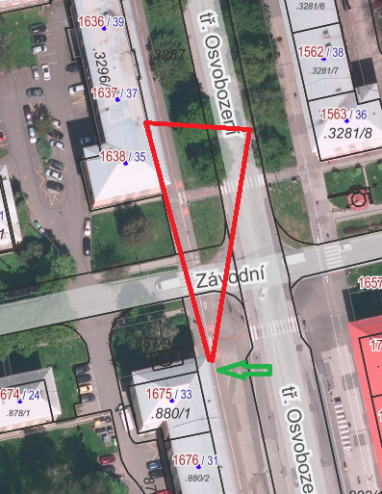

CAM10

3 ks kamery, doplnění KB 0340x, MěDK, Tř. Osvobození čp. 1639, Karviná-Nové Město
Parametr | Hodnota | Skutečná hodnota
Provoz | Venkovní v režimu 365/24/7 | ANO/NE
Odolnost | IP 67 | hodnota
Provedení | IP bullet | ANO/NE
Rozlišení | 8 Mpx | hodnota
Objektiv | Motorický varifokální objektiv 7-35 mm | ANO/NE
Funkce | WDR 110 dB | hodnota
IR přísvit – dosah | 50 m | hodnota
Rozlišení/počet snímků | 3840 × 2160 / 15 fps | hodnota
Kompresní formáty | H.264, H.264+, H.265 | hodnota
Interní úložiště | microSD | ANO/NE
Interní úložiště | 256 GB | hodnota
Interní úložiště | Šifrované | ANO/NE
Interní úložiště | snadno vyměnitelné/rozšiřitelné | ANO/NE
Standardy, protokoly | ONVIF | ANO/NE
Konektory | RJ45 100Mbit | ANO/NE
Vzdálená správa | webové rozhraní v češtině | ANO/NE
Kompatibilita | plná kompatibilita a integrace do VMS AxxonSoft | ANO/NE
Součásti dodávky | Montážní sada zeď/roh budovy | ANO/NE
Součásti dodávky | Kabeláž ke stávající rozvodnici 280 m, v chráničce, pokládka na střeše | hodnota
Součásti dodávky | microSD karta 256 GB kompatibilní s kamerou | hodnota
Instalace a konfigurace | Prodávající provede instalaci 3 kamer a příslušenství na označená místa na MěDK, Tř. Osvobození čp. 1639, Karviná-Nové Město, na střeše budovy, instaluje datové trasy v chráničce a provede zapojení v současné rozvodnici. Pohled kamery je naznačen na obr. č. 2. Prodávající provede konfigurace kamer a připojení do VMS AxxonSoft a struktury MKDS Karviná, s parametry určenými kupujícím.  Pohled kamer bude schválen zástupci kupujícího, na základě kamerových zkoušek.  Prodávající předá kupujícímu veškerou dokumentaci k zařízení, včetně provedení všech zkoušek, pokud to vyžadují závazné předpisy nebo normy. | ANO/NE
Záruka | 3 roky (s opravou v místě instalace) | hodnota

Obr. č. 2
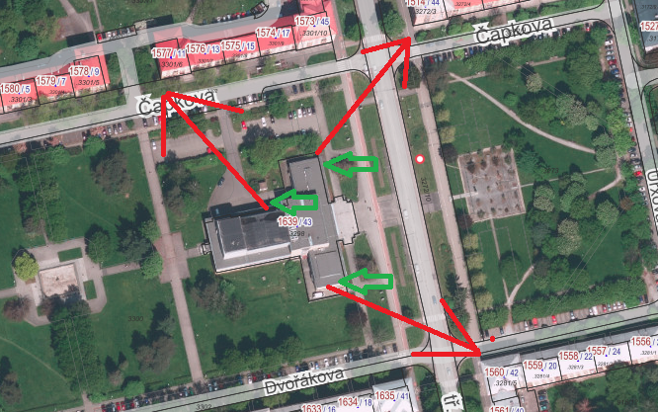

CAM11

Výměna kamery KB00801, Tř. Osvobození VO 080.01.017
Parametr | Hodnota | Skutečná hodnota
Provoz | Venkovní v režimu 365/24/7 | ANO/NE
Odolnost | IP 67 | hodnota
Provedení | IP panoramatická 180° | ANO/NE
Rozlišení | Min. 12 Mpx | hodnota
Objektiv | 4 statické objektivy, možnost nastavení ve webovém rozhraní | ANO/NE
Funkce | WDR | ANO/NE
IR přísvit – dosah | 20 m | hodnota
Rozlišení/počet snímků | 4800 × 2688 | hodnota
Kompresní formáty | H.264, H.265 | hodnota
Interní úložiště | microSD | ANO/NE
Interní úložiště | 256 GB | hodnota
Interní úložiště | Šifrované | ANO/NE
Interní úložiště | snadno vyměnitelné/rozšiřitelné | ANO/NE
Standardy, protokoly | ONVIF | ANO/NE
Konektory | RJ45 100Mbit | ANO/NE
Vzdálená správa | webové rozhraní v češtině | ANO/NE
Kompatibilita | plná kompatibilita a integrace do VMS AxxonSoft | ANO/NE
Součásti dodávky | Montážní sada na sloup | ANO/NE
Součásti dodávky | Kabeláž ke stávající rozvodnici 30 m, v chráničce | hodnota
Součásti dodávky | microSD karta 256 GB kompatibilní s kamerou | hodnota
Instalace a konfigurace | Prodávající provede výměnu kamery a příslušenství na Tř. Osvobození VO 080.01.017, Karviná-Nové Město, instaluje datové trasy v chráničce a provede zapojení v současné rozvodnici. Prodávající provede konfiguraci kamery a připojení do VMS AxxonSoft a struktury MKDS Karviná, s parametry určenými kupujícím.  Pohled kamery bude schválen zástupci kupujícího, na základě kamerových zkoušek.  Prodávající předá kupujícímu veškerou dokumentaci k zařízení, včetně provedení všech zkoušek, pokud to vyžadují závazné předpisy nebo normy. | ANO/NE
Záruka | 3 roky (s opravou v místě instalace) | hodnota

CAM12

Výměna kamery KB03201, Kosmonautů VO 055.01.029,055.01.030
Parametr | Hodnota | Skutečná hodnota
Provoz | Venkovní v režimu 365/24/7 | ANO/NE
Odolnost | IP 67 | hodnota
Provedení | IP bullet | ANO/NE
Rozlišení | 8 Mpx | hodnota
Objektiv | Monofokální objektiv 2,8 mm | ANO/NE
Funkce | WDR 100 dB | hodnota
IR přísvit – dosah | 30 m | hodnota
Rozlišení/počet snímků | 3840 × 2160 / 15 fps | hodnota
Barevný režim | 24/7 | ANO/NE
Kompresní formáty  Interní úložiště | H.264, H.264+, H.265 | hodnota
Kompresní formáty  Interní úložiště | microSD | ANO/NE
Kompresní formáty  Interní úložiště | 256 GB | hodnota
Kompresní formáty  Interní úložiště | Šifrované | ANO/NE
Standardy, protokoly | snadno vyměnitelné/rozšiřitelné | ANO/NE
Standardy, protokoly | ONVIF | ANO/NE
Konektory | RJ45 100Mbit | ANO/NE
Vzdálená správa | webové rozhraní v češtině | ANO/NE
Kompatibilita  Součásti dodávky | plná kompatibilita a integrace do VMS AxxonSoft | ANO/NE
Kompatibilita  Součásti dodávky | Montážní sada na sloup veřejného osvětlení | ANO/NE
Kompatibilita  Součásti dodávky | microSD karta 256 GB kompatibilní s kamerou | hodnota
Instalace a konfigurace | Prodávající provede výměnu kamery a příslušenství na ulici Kosmonautů VO 055.01.029,055.01.030, Karviná-Ráj, instaluje datové trasy v chráničce a provede zapojení v současné rozvodnici. Prodávající provede konfiguraci kamery a připojení do VMS AxxonSoft a struktury MKDS Karviná, s parametry určenými kupujícím.  Pohled kamery bude schválen zástupci kupujícího, na základě kamerových zkoušek.  Prodávající předá kupujícímu veškerou dokumentaci k zařízení, včetně provedení všech zkoušek, pokud to vyžadují závazné předpisy nebo normy. | ANO/NE
Záruka | 3 roky (s opravou v místě instalace) | hodnota

CAM13

1 ks PTZ kamera, doplnění kamerového bodu 0160x a 0170x, Dětský koutek, park B. Němcové, Karviná-Fryštát
Parametr | Hodnota | Skutečná hodnota
Provoz | Venkovní v režimu 365/24/7 | ANO/NE
Odolnost | IP 66 | hodnota
Provedení kombinace | IP PTZ 360°, náklon -15° do 90°, patrol scan, auto scan, preset  IP Bullet | ANO/NE  ANO/NE
Objektiv bullet  Objektiv PTZ | 2,8 mm  min. 20x optický zoom | hodnota  hodnota
Funkce | WDR 110 dB | hodnota
Přísvit – dosah PZT | 50 m | hodnota
Přísvit – dosah bullet | 25 m | hodnota
Rozlišení/počet snímků bullet | 3632 × 1632 / 20 fps | hodnota
Rozlišení/počet snímků PTZ | 2560 x 1440 / 20 fps | hodnota
Kompresní formáty | H.264, H.265 | hodnota
Interní úložiště | microSD | ANO/NE
Interní úložiště | 256 GB | hodnota
Interní úložiště | Šifrované | ANO/NE
Interní úložiště | snadno vyměnitelné/rozšiřitelné | ANO/NE
Standardy, protokoly | ONVIF | ANO/NE
Konektory | RJ45 100Mbit | ANO/NE
Vzdálená správa | webové rozhraní v češtině | ANO/NE
Kompatibilita | plná kompatibilita a integrace do VMS AxxonSoft | ANO/NE
Součásti dodávky | Montážní sada zeď/roh budovy, železnou konstrukci budovy | ANO/NE
Součásti dodávky | Kabeláž ke stávající rozvodnici 120 m, v chráničce, uchycení na fasádě | hodnota
Součásti dodávky | microSD karta 256 GB kompatibilní s kamerou | hodnota
Instalace a konfigurace | Prodávající provede instalaci kamery a příslušenství na budovu Dětského koutku, instaluje datovou trasu v chráničce a provede zapojení v současné rozvodnici. Prodávající provede konfigurace kamer a připojení do VMS AxxonSoft a struktury MKDS Karviná, s parametry určenými kupujícím.  Pohled kamery bude schválen zástupci kupujícího, na základě kamerových zkoušek.  Prodávající předá kupujícímu veškerou dokumentaci k zařízení, včetně provedení všech zkoušek, pokud to vyžadují závazné předpisy nebo normy. | ANO/NE
Záruka | 3 roky (s opravou v místě instalace) | hodnota

CAM14

Výměna kamer Městský stadion Karviná – 7 ks kamer dome
Parametr | Hodnota | Skutečná hodnota
Provoz | Venkovní v režimu 365/24/7 | ANO/NE
Odolnost | IP 67  IK10 | Hodnota  hodnota
Provedení | IP mini dome, max. rozměr 130x120 mm | ANO/NE
Rozlišení | 8 Mpx | hodnota
Objektiv | Monofokální objektiv 2,8 mm nebo 4 mm dle kamerových zkoušek | ANO/NE
Funkce | WDR 100 dB | hodnota
IR přísvit – dosah | 30 m | hodnota
Rozlišení/počet snímků | 3840 × 2160 / 15 fps | hodnota
Barevný režim | 24/7 | ANO/NE
Kompresní formáty  Interní úložiště | H.264, H.264+, H.265 | hodnota
Kompresní formáty  Interní úložiště | microSD | ANO/NE
Kompresní formáty  Interní úložiště | 256 GB | hodnota
Kompresní formáty  Interní úložiště | Šifrované | ANO/NE
Standardy, protokoly | snadno vyměnitelné/rozšiřitelné | ANO/NE
Standardy, protokoly | ONVIF | ANO/NE
Konektory | RJ45 100Mbit | ANO/NE
Vzdálená správa | webové rozhraní v češtině | ANO/NE
Kompatibilita  Součásti dodávky | plná kompatibilita a integrace do VMS AxxonSoft | ANO/NE
Kompatibilita  Součásti dodávky | Montážní sada na zeď/roh budovy | ANO/NE
Kompatibilita  Součásti dodávky | microSD karta 256 GB kompatibilní s kamerou | hodnota
Instalace a konfigurace | Prodávající provede výměnu 6 kamer montáží max. do výšky 4 m dle požadavků kupujícího a 1 kamery na venkovní stěně do výšky max. 10 m, se zvoleným objektivem, na základě kamerových zkoušek. Prodávající provede konfiguraci kamer a připojení do VMS AxxonSoft a struktury MKDS Karviná, s parametry určenými kupujícím.  Pohled kamery bude schválen zástupci kupujícího, na základě kamerových zkoušek.  Prodávající předá kupujícímu veškerou dokumentaci k zařízení, včetně provedení všech zkoušek, pokud to vyžadují závazné předpisy nebo normy. | ANO/NE
Záruka | 3 roky (s opravou v místě instalace) | hodnota

CAM15

Výměna kamery Městský stadion Karviná – 1 ks kamera bullet
Parametr | Hodnota | Skutečná hodnota
Provoz | Venkovní v režimu 365/24/7 | ANO/NE
Odolnost | IP 67 | hodnota
Provedení | IP bullet | ANO/NE
Rozlišení | 8 Mpx | hodnota
Objektiv | Monofokální objektiv 4 mm | ANO/NE
Funkce | WDR 110 dB | hodnota
IR přísvit – dosah | 40 m | hodnota
Rozlišení/počet snímků | 3840 × 2160 / 15 fps | hodnota
Barevný režim | 24/7 | ANO/NE
Kompresní formáty | H.264, H.264+, H.265 | hodnota
Interní úložiště | microSD | ANO/NE
Interní úložiště | 256 GB | hodnota
Interní úložiště | Šifrované | ANO/NE
Interní úložiště | snadno vyměnitelné/rozšiřitelné | ANO/NE
Standardy, protokoly | ONVIF | ANO/NE
Konektory | RJ45 100Mbit | ANO/NE
Vzdálená správa | webové rozhraní v češtině | ANO/NE
Kompatibilita | plná kompatibilita a integrace do VMS AxxonSoft | ANO/NE
Součásti dodávky | Montážní sada na zeď/roh budovy | ANO/NE
Součásti dodávky | microSD karta 256 GB kompatibilní s kamerou | hodnota
Instalace a konfigurace | Prodávající provede výměnu kamery na venkovní stěnu do výšky max. 10 m. Prodávající provede konfiguraci kamer a připojení do VMS AxxonSoft a struktury MKDS Karviná, s parametry určenými kupujícím.  Pohled kamery bude schválen zástupci kupujícího, na základě kamerových zkoušek.  Prodávající předá kupujícímu veškerou dokumentaci k zařízení, včetně provedení všech zkoušek, pokud to vyžadují závazné předpisy nebo normy. | ANO/NE
Záruka | 3 roky (s opravou v místě instalace) | hodnota

LIC

Licence pro Axxon One
Parametr | Hodnota | Skutečná hodnota
LIC1 – Licence MMRRR-ADD | 10 ks | ANO/NE
LIC2 – Licence HBA-ADD | 10 ks | ANO/NE
LIC3 – Licence FD-VL-ADD | 5 ks | ANO/NE
LIC4 – Licence AINN-ADD | 5 ks | ANO/NE
LIC5 – Licence Axxon One Enterprise | 25 ks | ANO/NE
Instalace a konfigurace | Prodávající dodá a instaluje a nakonfiguruje všechny doplňkové licence Axxon One na kamerách určených kupujícím, provede školení administrátorů v rozsahu 2 hodin | ANO/NE

INST

Instalace, migrace a konfigurace Axxon One, nahrazení 4 serverů, serverovna MPK
Parametr | Hodnota | Skutečná hodnota
Instalace a konfigurace | Prodávající provede výměnu 4 serverů, nové budou dodány samostatně:  - zálohování konfigurace původních serverů, vč. IP adresace, routingu, konfigurace kamer  - ukončení provozu původních serverů, odpojení, demontáž z racku, uskladnění  - montáž nových serverů do racku  - připojení kabeláže napájení a LAN  - konfigurace IP adres serverů, routingu  - připojení do Windows domény KARVINA  - instalace serverové verze Axxon One, konfigurace licence a HW klíče, konfigurace všech doplňkových licencí, integrace do současné struktury MKDS – cluster  - instalace kamer do systému, konfigurace archivu, vč. metadat, konfigurace maker dle zálohy, konfigurace nástrojů detekce dle zálohy, konfigurace uživatelů, nastavení podmínek v kategorii Možnosti, instalace AxxonData a konfigurace na základě DNS záznamů v doméně KARVINA, nastavení uživatelů | ANO/NE
Jiné | Prodávající je certifikovaný partner AxxonSoft | ANO/NE

Příloha č. 2
Cenová a obchodní specifikace předmětu smlouvy
Tabulka je objekt Excel

Příloha č. 3
Místa plnění a oprávněné osoby

Organizace  Adresa místa plnění | Oprávněné osoby | Zařízení
Magistrát města Karviné, Městská policie Karviná  Lokalita Karvinské moře, Karviná-Darkov,  Tř. Osvobození čp. 1675, Karviná-Nové Město,  MěDK, Tř. Osvobození čp. 1639, Karviná-Nové Město, Březová, Karviná-Ráj - sloupy VO 057.02.009, VO 057.02.004,  Ciolkovského 625, Karviná-Ráj,  Borovského, Karviná-Ráj - sloup VO 061.03.006,  Business Gate, Karviná-Fryštát, Poštovní č.p. 615,  Kosmonautů, Karviná-Ráj - VO 059.03.008,059.03.009,059.03.010,  Karviná-Mizerov, čp. 2001,  Karviná-Louky - VO 102.01.003, 102.01.001,  Karviná-Ráj, Spolkový dům,  Tř. Osvobození, Karviná-Nové Město - VO 080.01.017,  Karviná-Ráj, Kosmonautů - VO 055.01.029,055.01.030,  Dětský koutek, park B. Němcové, Karviná-Fryštát,  Karviná-Ráj, Městský stadion Karviná | primární: Petr Osif, +420 724 519 176, petr.osif@karvina.cz  zástupci: Michal Macko, +420 725 135 578, michal.macko@karvina.cz | všechny

Příloha č. 4
Seznam poddodavatelů
☐ Tato smlouva nebude plněna prostřednictvím poddodavatelů.
☐ Tato smlouva bude plněna prostřednictvím následujících poddodavatelů:
Uveďte název subjektu, sídlo, IČO, definici části plnění a podíl na plnění v %

Příloha č. 5
Datasheet veřejného osvětlení Soluxio P220

Veřejným funkcionářem se rozumí člen vlády nebo vedoucí jiného ústředního správního úřadu, v jehož čele není člen vlády. Ústřední orgány státní správy jsou uvedeny v § 2 zákona č. 2/1969 Sb., o zřízení ministerstev a jiných ústředních orgánů státní správy České socialistické republiky, ve znění pozdějších předpisů.
Platná varianta se označí křížkem.

